小学校 高学年 国語 漢字の形と音・意味（同じ部分で同じ音①）
（ ）年（ ）組（ ）番 名前（ ）
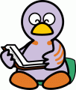
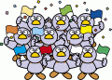
どの部分が共通でどんな読み方をしているかな。
☆次の各文の□に当てはまる漢字を、（ ）から選びましょう。
（１０点×１０問）
一（刊・肝・干・幹・汗）
- 毎週水曜日に発売される週刊誌。
- この海は、干満の差が大きい。
- 新幹線で大阪まで行く。
- 肝臓の検査入院をする。
- 運動による発汗で、水分が失われる。
二（故・古・湖・個・固）
- 五年ぶりに故郷に帰る。 ②固体が液体になる。
  - びわ湖は日本一大きい。
  - 個人より、団体競技の方がいい。
  - 古代エジプトの歴史。

点

